

GUÍA N° 3
EDUCACIÓN FÍSICA Y SALUD
Profesora Daniela Fuentes Faúndez
Nombre: _______________________________________________________________________
Curso: 6° Año Básico Fecha: _________________________

OBJETIVO: IDENTIFICAR LA IMPORTANCIA DE LA ALIMENTACIÓN PARA GENERAR UN BUEN TRABAJO FÍSICO. REALIZAR SECUENCIA DE EJERCICIOS.

ACTIVIDAD 1: ¿Cuál es el origen de los alimentos que consumes habitualmente? Piensa en lo que comiste el día de ayer y anótalo en la siguiente tabla.
1.1 “Alimentos consumidos el día______________________________________”.
Alimentos Consumidos
Desayuno

Colación

Almuerzo

Once

Cena

- ¿Cuál es el alimento que consumiste en mayor cantidad?
________________________________________________________________________________________________________
____________________________________________________

- ¿Cuál es el alimento que consumes en menor cantidad?
____________________________________________________________________________________________________________________________________________________________

ACTIVIDAD 2: Lean el siguiente texto sobre una alimentación equilibrada.
¿Qué aportan los alimentos?

Los alimentos aportan sustancias llamadas nutrientes que sirven para realizar todas las funciones del organismo, tales como respirar, mantener la temperatura corporal, digerir los alimentos, crecer y realizar actividad física.
Los niños y niñas que se alimentan de manera equilibrada y con alimentos variados:
- crecen y se desarrollan sanos y fuertes.
- tienen suficiente energía para estudiar y jugar.
- están mejor protegidos contra enfermedades.

Para tener una alimentación equilibrada es necesario consumir alimentos que entreguen, diariamente, las distintas sustancias (nutrientes) que ayudarán a estar sanos y fuertes. Cada alimento consumido tiene un nutriente en mayor cantidad. Por ejemplo, cuando comen papas, el nutriente que proporciona se llama carbohidrato. Las frutas y las verduras, aportan al organismo vitaminas y minerales. Cuando toman leche y comen carne, incorporan al organismo el nutriente llamado proteína. Cuando comen mantequilla o margarina y cecinas, el nutriente de estos alimentos se llama grasa. Los dulces y las bebidas contienen mucha azúcar por ello hay que consumirlos en forma moderada.

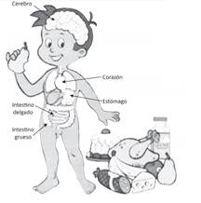 | El cuerpo humano necesita de los alimentos para el crecimiento y funcionamiento de todos sus órganos.  ¡Recuerda… Lo que comes te beneficia o te perjudica!
Los alimentos se pueden clasificar en distintos grupos, según el nutriente que aportan al organismo y la función que cumplen en el cuerpo.
Según el texto, ¿qué significa tener una alimentación equilibrada? Expliquen.
________________________________________________________________________________________________________________________________________________________________________

ACTIVIDAD 3: Lee la información sobre cada grupo de alimentos.

Alimentos | Nutrientes en mayor cantidad | Función en el organismo
Grupo 1  Cereales, papas, legumbres frescas, pastas, etc.  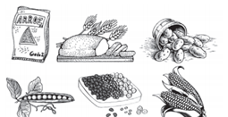 | Carbohidratos | Ayudan a reponer la energía que gastas al pensar, jugar, correr, saltar y realizar otras actividades.  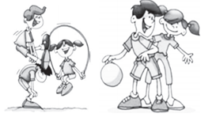
Grupo 2  Frutas y verduras  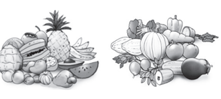 | Vitaminas y minerales | Ayudan a:  - fortalecer el cuerpo contra las enfermedades.  - tener una buena visión.  - mantener en buen estado las uñas, la piel y el pelo.  - disminuir el sangrado de las heridas.  - prevenir enfermedades.  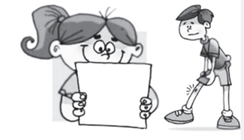
Grupo 3  Leche y derivados, carne, pescado, huevos y legumbres secas.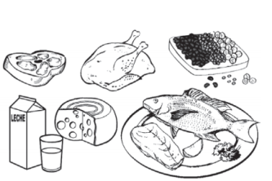 | Proteína | Ayudan a: z crecer.  - formar huesos y dientes.  - mantener y reparar tejidos. z fortalecer el cuerpo.  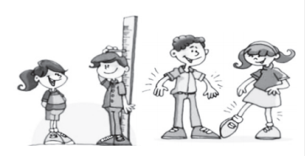
Grupo 4  Mantequilla, mayonesa y aceites.  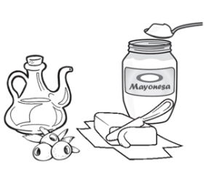 | Grasa | Ayudan a:  - reponer la energía gastada en todas las actividades diarias.  - proteger nuestros órganos internos de golpes.  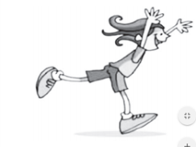
Grupo 5  Bebidas y dulces  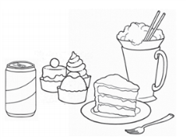 | Azúcar | Ayudan a:  - reponer la energía gastada en todas las actividades diarias.

¿Por qué es importante conocer los nutrientes que aportan los alimentos al cuerpo?
_________________________________________________________________________________________________________________________________________________________________________________
Para aplicar la información, completa el cuadro de la siguiente forma:
a. Escribe en la columna “ALIMENTOS”, los que consumiste ayer, (usa la tabla de registro 1).
b. Luego, busca en el Cuadro 1 el nutriente que en mayor cantidad tienen estos alimentos y escríbelo en la columna nutriente.
c. En la última columna, escribe la función que cumple el nutriente en tu organismo

Tabla de registro 1
 | Alimento | Nutriente (en mayor cantidad) | Función
Desayuno
Colación
Almuerzo
Once
Cena

Revise las siguientes preguntas y piense en una buena respuesta para ellas.
¿Cuáles son los alimentos que se necesitan para crecer y estar saludables? Expliquen.
________________________________________________________________________________________________________________________________________________________________________________________________________________________________

¿Cuáles alimentos deberían consumir todos los días? ¿Por qué?
________________________________________________________________________________________________________________________________________________________________________________________________________________________________

ACTIVIDAD 4: Clasificando alimentos según su función en nuestro organismo.
4.1 Dibuja o recorta los alimentos y pégalos en la tabla dependiendo al grupo al que pertenezcan.
Grupo | Dibujo de alimentos | Nutriente que posee en mayor cantidad | Función que cumple en el organismo
Grupo 1:
Cereales, papas, legumbres , pastas, etc.
Grupo 2:
Frutas y verduras.

Grupo 3:
Leche y derivados, carne, pescados, huevos.

Grupo 4:
Mantequilla, mayonesa, aceites.

Grupo 5:
Bebidas y dulces.

4.2. Completa tu tabla, escribiendo el nutriente que se encuentra en mayor cantidad en ese alimento y la función que cumple en tu organismo.
4,3. Utilizando lo que has hecho, piensa y responde estas preguntas.
- De todos los alimentos que están en tu cuadro, ¿cuál es el nutriente que utilizas en mayor cantidad? ¿Para qué te sirve?
_______________________________________________________________________________________________________________________________________________________________________________________________________________________________
- ¿Cuáles alimentos elegirías para desarrollar tus músculos?
________________________________________________________________________________________________________________________________________________________________________________________________________________________________
- ¿Cuáles alimentos de tu tabla deberías comer con moderación? ¿Por qué?
____________________________________________________________________________________________________________________________________________________________________________________________________________________________________________________________________
- ¿Por qué nos alimentamos?
_______________________________________________________________________________________________________________________________________________________________________________________________________________________________

ACTIVIDAD 5:

EJERCICIOS EN CASA
No es necesario disponer de un material específico: con nuestro peso corporal será suficiente. Los objetos de la casa te pueden servir, como una silla o una mesa.
Lo ideal es establecer un circuito de entrenamiento y repetirlo varias veces. Para que consigas alcanzar tus objetivos, te recomiendo el tiempo necesario para realizar cada uno de los ejercicios. Este tiempo consiste en repeticiones y series.
Las repeticiones son la cantidad de veces que tienes que repetir un ejercicio. Cuando se completa cierto número de repeticiones se acaba un ciclo. Entre un ciclo y otro se descansa 30 segundos o 1 minuto, dependiendo de lo exigente de cada ejercicio.
Es importante comenzar leve e ir aumentando. Así evitamos desgastarnos y correr riesgos haciendo ejercicios en casa. Lo esencial es mantener el esfuerzo y la rutina. Así, gradualmente, mejorarás tu desempeño.

Para Calentar
Intenta esta rutina: empieza con jumping jacks (saltar separando piernas y brazos al mismo tiempo) para encender el cuerpo y activar tus pulsaciones. Has cuatro series de 20 cada una.
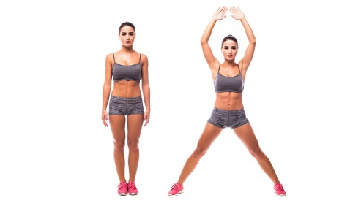

6 Ejercicios en Casa

Es importante establecer un número de veces para repetir las diferentes rutinas, y cuando nos sintámonos cómodos en ellas, ir subiendo el nivel.
Se puede empezar con cuatro series de 15 repeticiones cada una. Lo ideal es que repitas cada rutina un promedio de 3 veces por semana.
La razón de ello es que después de hacer los ejercicios tu cuerpo descanse lo suficiente para obtener una recuperación completa.

1. Split squat
Coloca uno de tus pies en un banco o silla que tengas en casa, con la planta hacia arriba. Después, agáchate de tal modo que tu rodilla intente tocar el suelo, o lo más que puedas. Cambia de pie y repite.

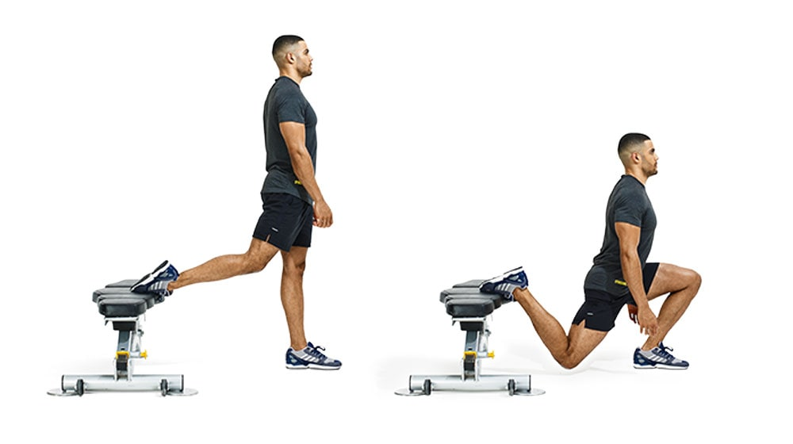

2. Sentadillas
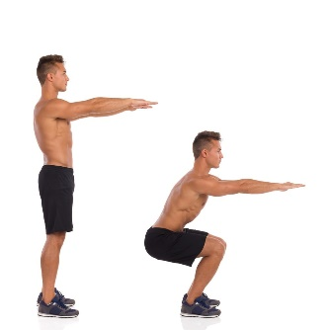
Para hacer las sentadillas debes estar de pie y separar las piernas a lo ancho de la cadera. Extiende los brazos hacia adelante, con el abdomen tenso. Dobla las rodillas, lleva tu cadera hacia atrás y, en cuclillas, baja hasta que los muslos queden paralelos al suelo, como sentado en una silla imaginaria

3. Flexiones
Boca abajo, sitúa tus manos en el suelo a la altura de los hombros. Posiciónate con las piernas estiradas hacia atrás. Baja tu cuerpo todo lo que puedas y vuelve a la posición inicial, ayudado por la fuerza de tus brazos.

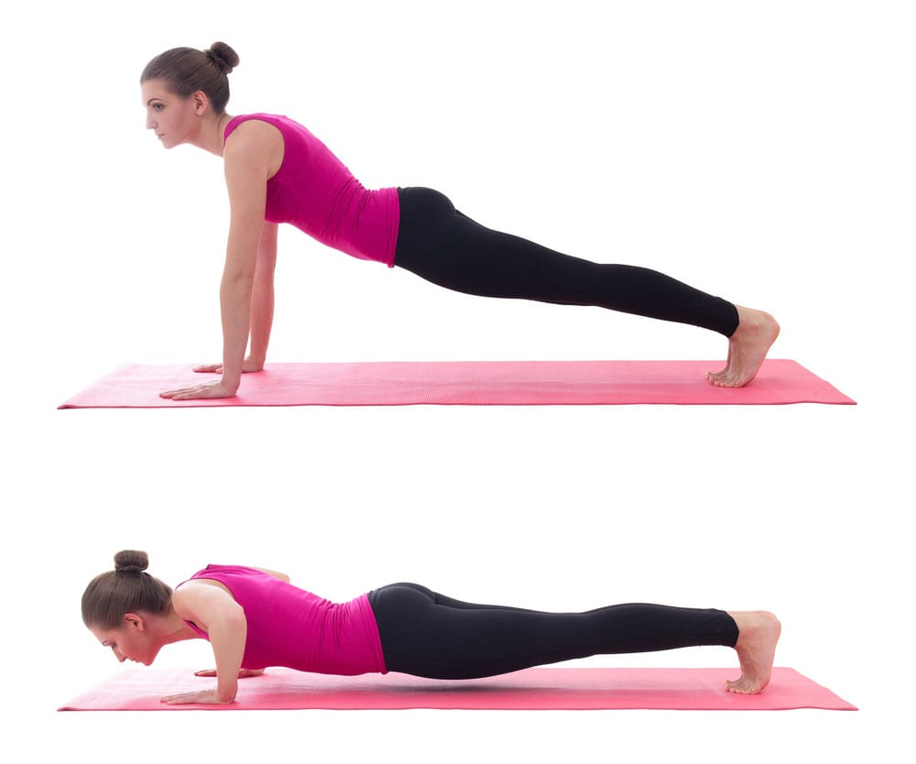

4. Burpees
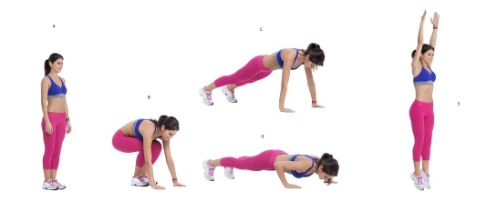
Para hacer un burpee se empieza de pie, luego se baja al suelo apoyando las manos y estirando las piernas, después se realiza una flexión y para finalizar se recogen las piernas y se salta hacia arriba.

5. Pasos o lunge
Pon una pierna delante de la otra, con suficiente espacio entre las dos. Después, agáchate doblando las rodillas todo lo que puedas y vuelve a la posición inicial. Has lo mismo con la otra pierna.
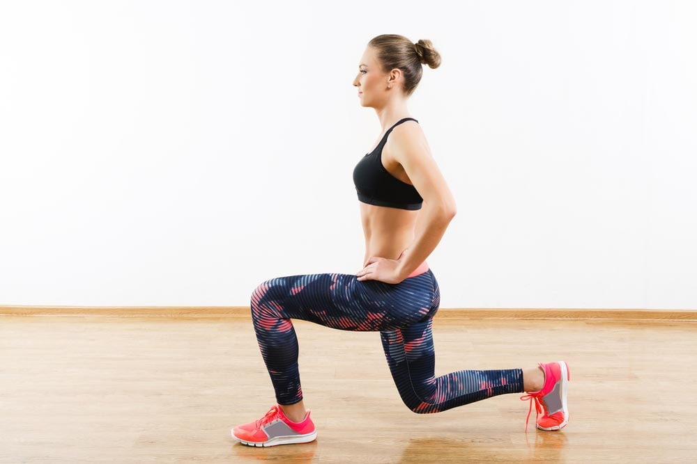

6. Abdominales
Los abdominales son uno de los ejercicios más comunes. Empieza acostado boca arriba con las manos detrás de la cabeza y las piernas flexionadas. Ahora levanta el torso en dirección a las rodillas, sin mover los pies, y vuelve a la posición original.
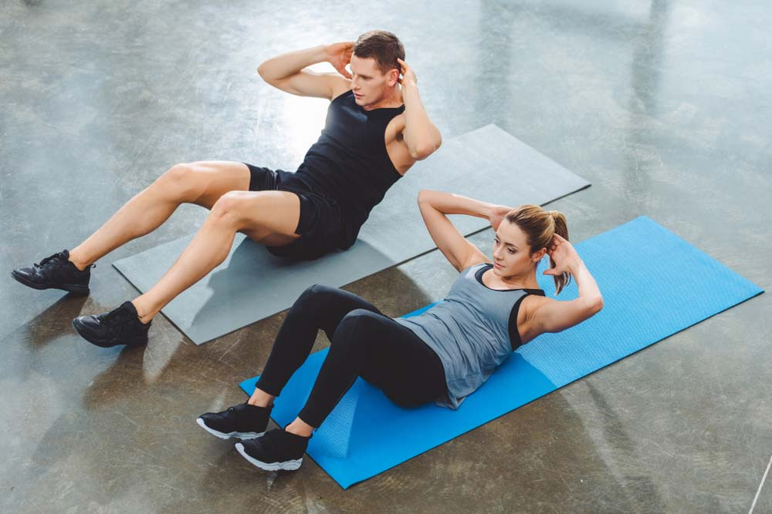

OBSERVACIONES:
- La serie de ejercicios la debes realizar 3 veces por semana.
- Puedes agregar otros ejercicios a tu secuencia.
- En cada serie debes registrar en tu cuaderno la fecha de la realización de la actividad y la experiencia que se obtuvo de ella. (Registrar con fotos o videos).

Consultas o Dudas: danyfuentes.faundez@gmail.com
+56986456449

